ZWIERZĘTA NA WIEJSKIM PODWÓRKU
ŚRODA
01.04.20r.
Temat dnia: PODWÓRKOWA ORKIESTRA

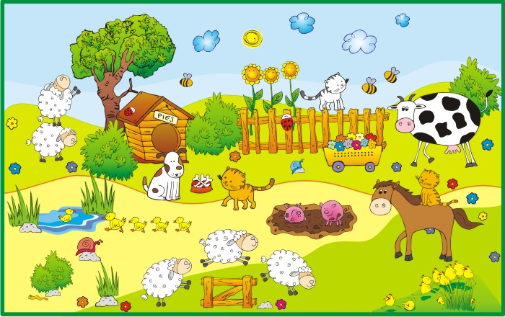
- Zagadki o zwierzętach mieszkających na wsi:
Zagadka o kurze
Po podwórku sobie chodzi
i kurczęta żółte wodzi.
Zagadka o kogucie
W każdej wsi jest taki budzik.
Który co dzień wszystkich budzi.
Zagadka o krowie
Duża i łaciata,
na zielonej łące.
Mlekiem nam dziękuje,
za trawę i słońce.

Zagadka o koniu
Bywa siwy, gniady, kary.
Wozi ludzi i towary.

- Kształtowanie nawyków higienicznych.

- „Jak robi krowa? Jak robi koń?”- zabawy z naśladowaniem odgłosów zwierząt hodowlanych. (KURA, KOŃ, PIES, ŚWINIA, KOGUT, OWCA, KROWA, KOT)
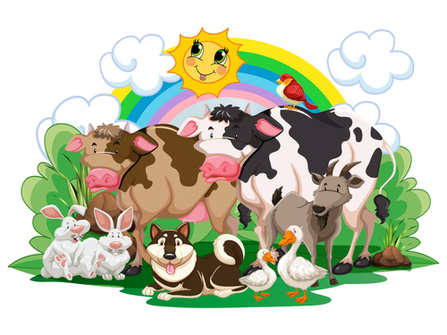

- Zajęcia o emocjach- zachwyt nad zwierzętami mieszkającymi na gospodarstwie. Kształtowanie postawy odpowiedzialności i troski o zwierzęta.

Dominika Niemiec
„Dzień na wsi”

Pobyt na wsi u dziadków to dopiero wyzwanie...
Dzień się tam zaczyna inaczej, wcześnie jest śniadanie.
Trzeba zadbać od rana o wszystkie zwierzęta, o królikach, o świnkach, o owcach pamiętać. Dać jeść i pić bez wyjątku wszystkim w całym obrządku.
Owce wypuścić na hale, to dla nich miejsce wspaniałe.
Już słychać radosne beczenie, chrumkanie, to znaczy, że zwierzętom smakuje ich śniadanie. Konie są w stajni bardzo szczęśliwe, gdy im porządnie rozczeszę grzywę, gdy je z czułością, dokładnie wyszczotkuję, parskają głośno, mówiąc „dziękuję”.
W stajni, w chlewiku, na dworze, cały dzień trwa praca.
Dopiero gdy się ściemnia, z dziadkiem do domu wracam.
Jestem zmęczony, lecz wiem, że gdy zwierzętom troskę okażę, sam kiedyś będę jak dziadek wspaniałym gospodarzem.

- Rozmowa z dzieckiem na temat wiersza:

-O jakim miejscu była mowa w wierszu?
-O kogo trzeba zadbać w gospodarstwie?
-Jak trzeba zadbać o zwierzęta?
-Dlaczego trzeba dbać o zwierzęta?
-Czy praca na wsi jest lekka, przyjemna?
-Czy chciałbyś kiedyś pojechać na wieś i opiekować się zwierzętami?
-W czym możesz pomóc gospodarzowi na wsi?

- Wykonaj rysunek przedstawiający, o czym była mowa w wierszu. Możesz użyć kredek, mazaków, pasteli lub farb.

- „Ile masz marchewek, gospodarzu?”- ćwiczymy liczenie.
Rodzic wkłada do koszyka (lub pudełka) marchewki. Zadaniem dziecka jest policzenie wszystkich marchewek i ułożenie ich od najmniejszej do największej.

